Ude

QR-Udeløb om 2. verdenskrig og besættelsen.

Til mellemtrinnet
Anni Rafn Spenner udgivet på BubbleMinds.dk
Husk, at indberette dette materiale til Copydan, hvis du er Copydan skole.

Om udgivelsen
Tak, fordi du hentede mit materiale
Håber du og dine elever kan få glæde af det.
Dette materiale er udarbejdet af Anita Schøler Nielsen og bearbejdet af Anni Rafn Spenner
og udgivet på BubbleMinds.dk
Hvis du har spørgsmål eller kommentarer til mit materiale, er du meget velkommen til at skrive til mig på: anni3125@skiveskoler.dk
Husk, dette materiale er nu dit. Du kan tage materialet med dig, hvis du flytter skole. Du må gerne have materialet liggende på både dine computere og din tablet, og du må printe det til eget brug – og naturligvis gerne kopiere til din egen undervisning.
Men du må IKKE lave fildeling eller udlevere kopier til dine kollegaer og venner.
Husk at indberette til Copydan, HVIS din skole er udvalgt som kontrolskole.

Eleverne skal bruge mobil eller tablet med app til at skanne QR-koder samt en blyant.
Udskriv Posterne med QR-koder og hæng dem op.
Udskriv x antal opgavesider og uddel dem dine elever. De kan også deles online og udfyldes digitalt.
Eleverne kan evt. selv rette vha. svararket.
God arbejdslyst.
Post 1 - Optakten til 2. verdenskrig
Skan QR-koden og læs teksten.
Løb tilbage og svar på spørgsmål til teksten.

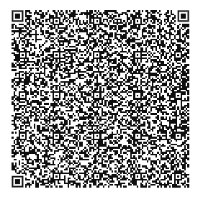
Post 2 - Hitlers vej til magten

Skan QR-koden og læs teksten.
Løb tilbage og svar på spørgsmål til teksten.

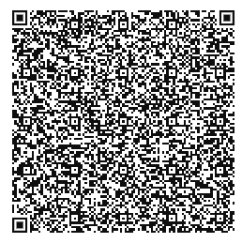

Post 3 - Invadering af Polen

Skan QR-koden og læs teksten.
Løb tilbage og svar på spørgsmål til teksten.

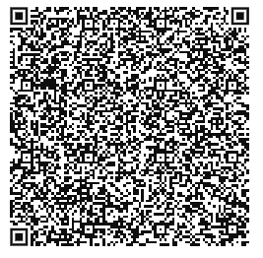

Post 4 - 2. verdenskrig begynder

Skan QR-koden og læs teksten.
Løb tilbage og svar på spørgsmål til teksten.

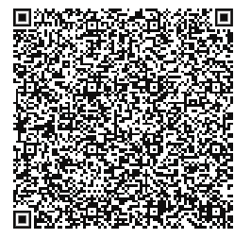

Post 5 - Danmarks besættelse
Skan QR-koden og læs teksten.
Løb tilbage og svar på spørgsmål til teksten.

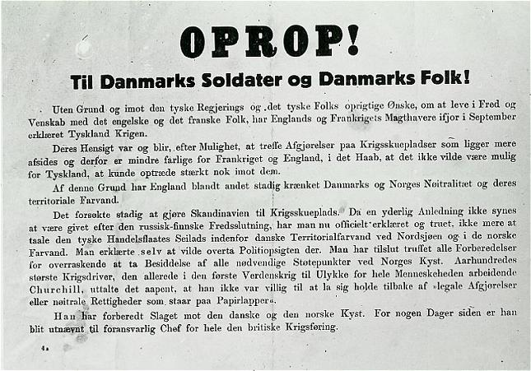
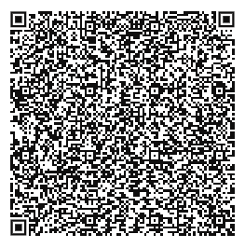
Post 6 - Hverdagen under besættelsen
Skan QR-koderne og læs begge tekster.
Løb tilbage og svar på spørgsmål.

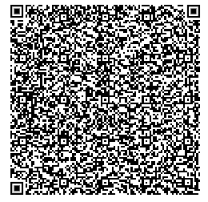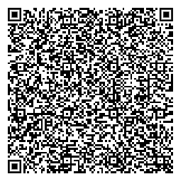
Post 7 – Jødeforfølgelse
Skan QR-koderne og læs begge tekster.
Løb tilbage og svar på spørgsmål.

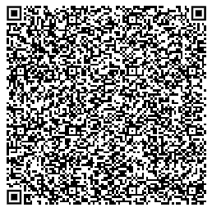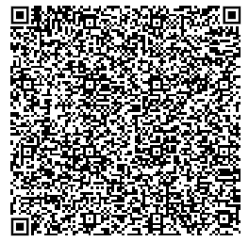

Post 8 – Modstandsbevægelsen
Skan QR-koderne og læs begge tekster.
Løb tilbage og svar på spørgsmål.

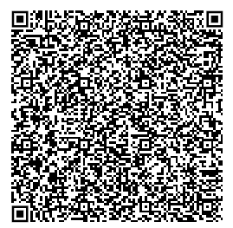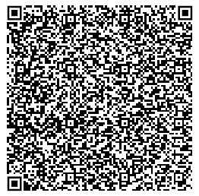
Post 9 – Hvidstengruppen
Skan QR-koderne og læs begge tekster.
Løb tilbage og svar på spørgsmål.

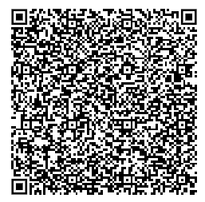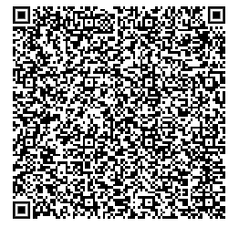
Post 10 – Befrielsen
Skan QR-koderne og læs begge tekster.
Løb tilbage og svar på spørgsmål.

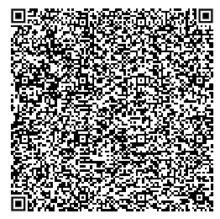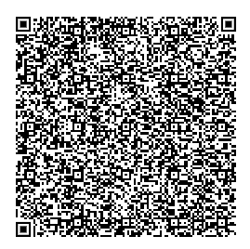

Post 11 - Danmark frit
Skan QR-koderne og læs begge tekster.
Løb tilbage og svar på spørgsmål.

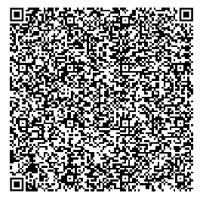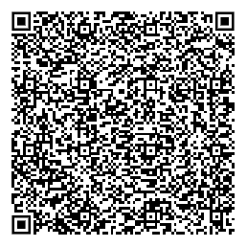
Opgaveark

Post 1:
Hvad hed den aftale, som Tyskland blev tvunget til at underskrive, da 1. verdenskrig sluttede i 1919?
__________________________________________________________________________

Post 2:
Hvorfor fik Nazipartiet i Tyskland pludselig stor fremgang? ____________________________________________________________________________________________________________________________________________________

Post 3:
Hvilket land invaderede Tyskland d. 1. september 1939? ____________________________
Hvilket land havde Tyskland en hemmelig aftale med? _____________________________

Post 4:
Hvad kalder man de lande, som forsøgte at bekæmpe Tyskland?
__________________________________________________________________________

Post 5:
Hvornår blev Danmark besat? (Dato og år) _______________________________________

Post 6:
Nævn eksempler på, hvordan danskernes hverdag ændrede sig under besættelsen. __________________________________________________________________________
__________________________________________________________________________

Post 7:
Hvad kaldte man de lejre, som nazisterne samlede jøderne i og hvad skete der med jøderne i disse lejre? ____________________________________________________________________________________________________________________________________________________

Post 8:
Nævn eksempler på, hvordan modstandsbevægelsen modarbejdede tyskerne. __________________________________________________________________________
__________________________________________________________________________

Post 9:
Hvilket arbejde udførte Hvidstengruppen i modstandskampen mod tyskerne? __________________________________________________________________________ __________________________________________________________________________

Post 10:
Hvornår blev Danmark officielt befriet? _________________________________________
Hvordan markerer vi befrielsen i dag?___________________________________________
____________________________________________________________________________________________________________________________________________________

Post 11:
Hvad kaldte man de piger, der havde været kærester med tyske soldater under besættelsen, og hvordan gik det dem efter besættelsen?
__________________________________________________________________________
____________________________________________________________________________________________________________________________________________________

Svar

Post 1: Versailles-traktaten

Post 2: Børskrakket i New York fik verdensøkonomien til at bryde sammen. Fabrikker lukkede og mange mistede deres arbejde. Folk ønskede forandring.

Post 3: Polen. Sovjetunionen.

Post 4: De allierede

Post 5: 9. april 1940

Post 6: Varemangel, rationering, luftalarmer, regler om mørklægning om aftenen og lukkede grænser.

Post 7: Koncentrationslejre. De udførte slave arbejde eller blev slået ihjel

Post 8: Sabotere fabrikker, der fremstillede varer til tyskerne, og de danske jernbaner, der bragte varer til Tyskland.

Post 9: De tog imod våben og sprængstof, som englænderne kastede ned fra fly og bragte det videre til andre modstandsfolk.

Post 10: 5. maj 1945. Man flager fra offentlige bygninger d. 5. maj. Mange folk sætter lys i vinduerne om aftenen d. 4. maj.

Post 11: Tyskerpiger. De blev klippet skaldet og jagtet nøgne rundt i gaden.

